COLEGIO EMILIA RIQUELME
ÁREA DE HUMANIDADES, LENGUA CASTELLANA
DOCENTE: MARIA ISABEL MAZO ARANGO
ACTIVIDADES: SEMANA DEL 18 AL 22 DE MAYO DE 2020

PARA TENER EN CUENTA…
Recuerda que cada día al iniciar la clase, realizaré un saludo por WhatsApp para dar la agenda (que es la misma que está en este taller) y las indicaciones necesarias para continuar la clase.
Si por alguna razón no te puedes comunicar en el momento de la clase, puedes preguntar tus dudas a través del WhatsApp o al correo más adelante.
Recuerda que el horario de actividades académicas es de 7 a 2:30, de lunes a viernes. Tratemos de solucionar las dudas durante las clases. Después de ese horario deberás esperar hasta el día siguiente para solucionar las inquietudes.

CONTINUEMOS HACIENDO LAS ACTIVIDADES CON MUCHO ENTUSIASMO

Estas son las agendas de la semana. En lo posible vamos a trabajar directamente en el cuaderno y en el libro, en las páginas que correspondan.

FECHA: LUNES 18 DE MAYO (3ra hora: 9:30-10:30 p.m.)
La clase del día de hoy será orientada por WhatsApp
TEMA: LA EDITORIAL
DESARROLLO:
- Saludo por WhatsApp
- Visitaremos y leeremos la página https://www.nationalgeographic.com.es/pagina/que-es-y-como-se-escribe-editorial-periodistico.html
- Consignar en un cuadro como el siguiente, la información más importante.

Qué es la editorial:

Características de la editorial:

Recomendaciones para hacer una editorial.

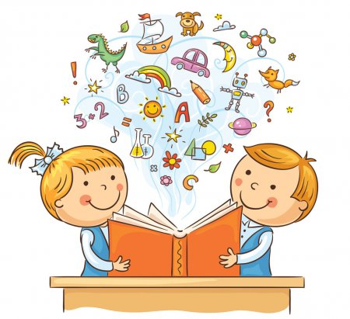
¡Feliz resto de día!
Abrazos.

FECHA: MIÉRCOLES 20 DE MAYO (1ra hora: 7-8 p.m.)

La actividad de este día se orientará a través de Videoconferencia

TEMA: LA EDITORIAL
DESARROLLO:
- Socialización y explicación sobre la teoría del texto editorial
- Lectura de una editorial: características

¡Feliz resto de día!
Abrazos.

FECHA: JUEVES 21 DE MAYO (3ra hora: 9:30-10:30 a.m.)
La actividad del día de hoy será orientada por Classroom

TEMA: ACTIVIDAD EVALUATIVA DE LA SEMANA
DESARROLLO:
- Saludo por WhatsApp
- Las estudiantes ingresarán al Classroom para realizar la actividad evaluativa de la semana.

FECHA: VIERNES 15 DE MAYO (6ta hora: 1-2 p.m.)

COMPENSATORIO CON MOTIVO DEL DÍA DEL EDUCADOR

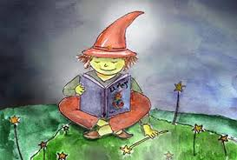
¡Feliz fin de semana!

